臺南市資訊教育議題輔導團101學年度第1學期到校服務紀錄表
一、基本資料
承辦學校 | 善化區善化國民小學 |  | 輔導團領隊 | 陳三億
服務日期 | 101年9月19日(星期三) |  | 參加人數 | 52
服務時間 | 下午1:30-4:30 |  | 記錄人 | 簡世忠
聯絡人電話  電子信箱 | 彭明俐0929413341  ml6828@yahoo.com.tw
二、記錄內容
1.善化區善化國小資訊教育特色報告。
2.新市區大社國小資訊教育特色報告
3.南化區西埔國小資訊教育特色報告。
4. 輔導貫輔導員王澤祐老師『到校服務』報告。
5. 輔導團輔導員洪正義老師主講雲端你我他。
三、活動剪影
相片說明：善化國小資訊教育特色報告 |  | 相片說明：大社國小資訊教育特色報告
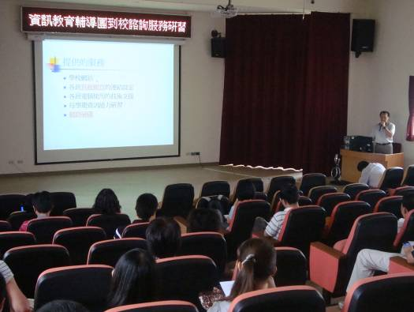 |  | 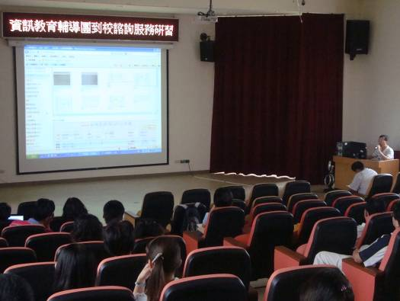
相片說明：西埔國小資訊教育特色報告 |  | 相片說明：雲端你我他—洪正義輔導員
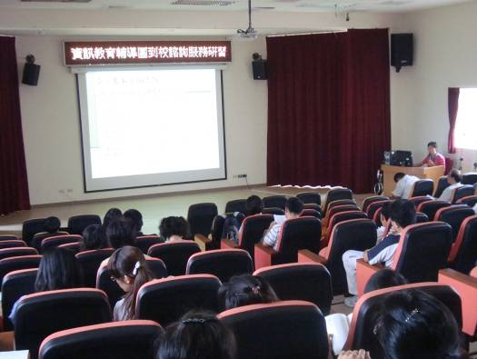 |  | 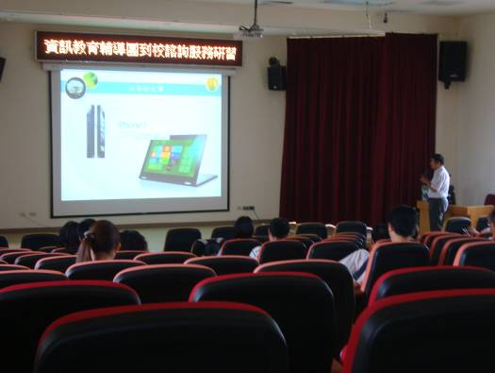
◎頁面不足再請自行增列

